吉首大学



码

客

之

家

概

要

设

计

文

档

|  |  |
| --- | --- |
| 成 员： | 舒镐、周鑫、于亮 |
| 班 级： | 20计科一班 |
| 学 号： | 2020404102、2020404101、2022200565 |
| 时 间： | 2023年6月30日 |

目录

1. 定义系统目标 3

1.1目标 3

1.2范围 3

2. 划分系统模块 3

2.1用户管理 3

2.2文章管理 4

2.3问题管理 5

2.4评论管理 5

2.5推荐功能 6

2.6搜索功能 6

2.7私信功能 6

2.8审核功能 6

2.9反馈和举报功能 7

3. 设计系统架构 8

3.1架构风格 8

3.2主要组件 8

4. 定义数据结构和数据流 8

4.1 数据库设计 8

4.2数据流向 9

5. 设计系统界面 9

5.1设计软件选型 9

5.2界面设计原则 9

6. 考虑系统性能 9

6.2响应时间 9

6.3吞吐量 10

6.4资源利用率 10

7. 安全和可靠性设计 10

7.1数据保护 10

7.2身份验证 10

7.3错误验证 10

8. 进行系统集成 10

8.1持续集成 10

8.2持续部署 10

9. 系统文档编写 11

9.1架构设计 11

9.2模块和类设计 11

9.3 UI设计 11

9.4数据库设计 11

9.5接口设计 11

1. 定义系统目标

1.1目标

打造内容优质，资源丰富的计算机知识技术交流平台。

1.2范围

设计和实现博客平台的核心功能，包括用户认证、博客文章管理、评论功能等。

1. 划分系统模块

2.1用户管理

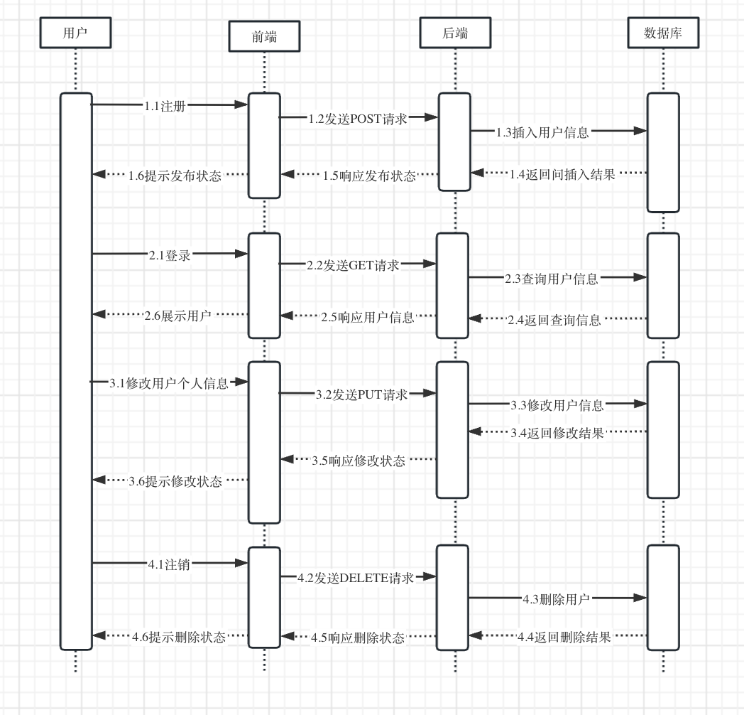

2.2文章管理

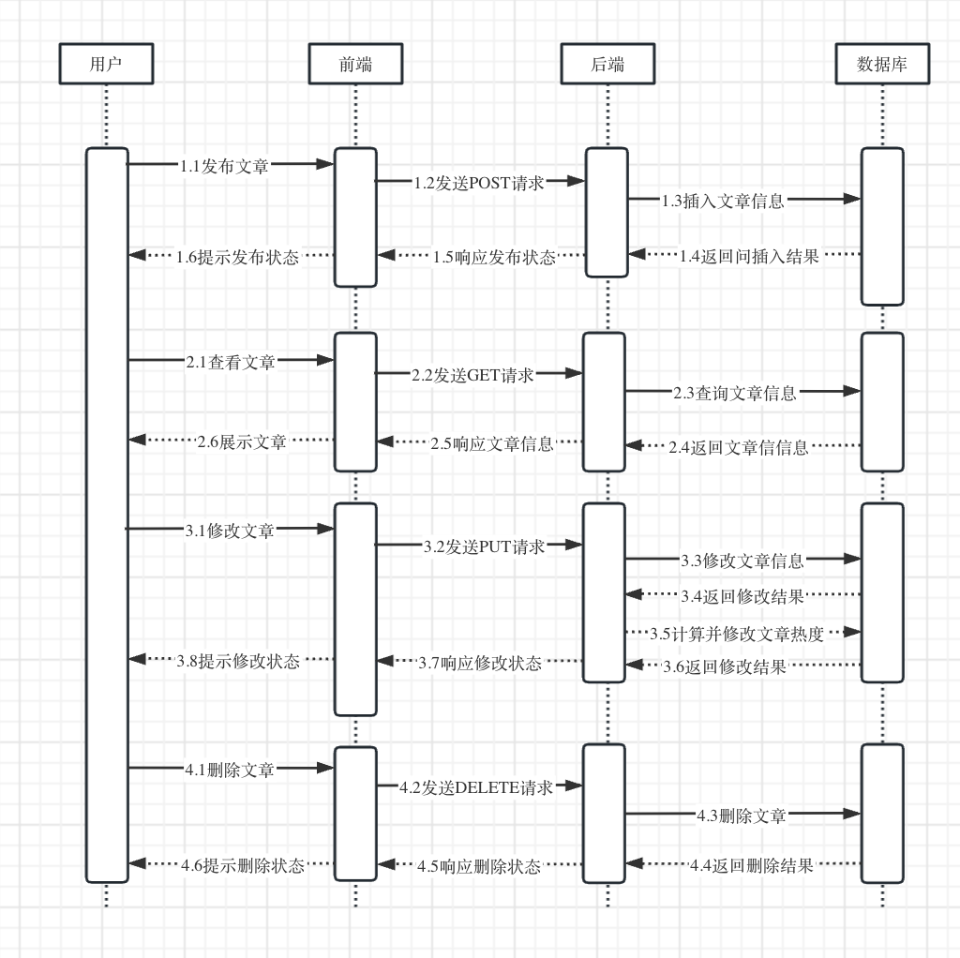

2.3问题管理

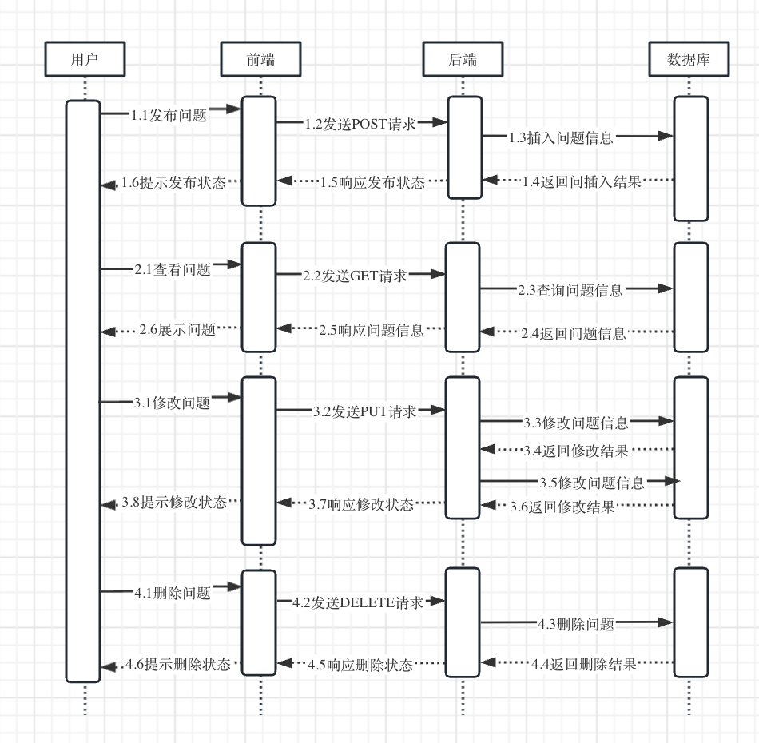

2.4评论管理

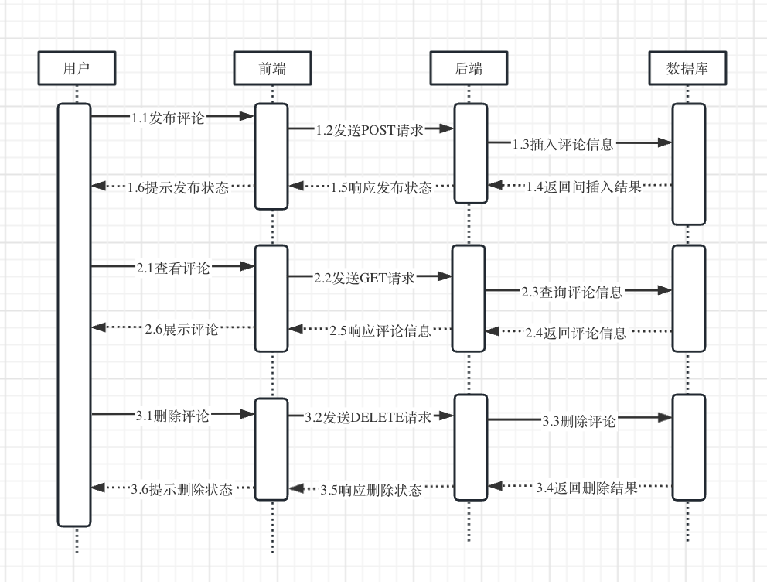

2.5推荐功能

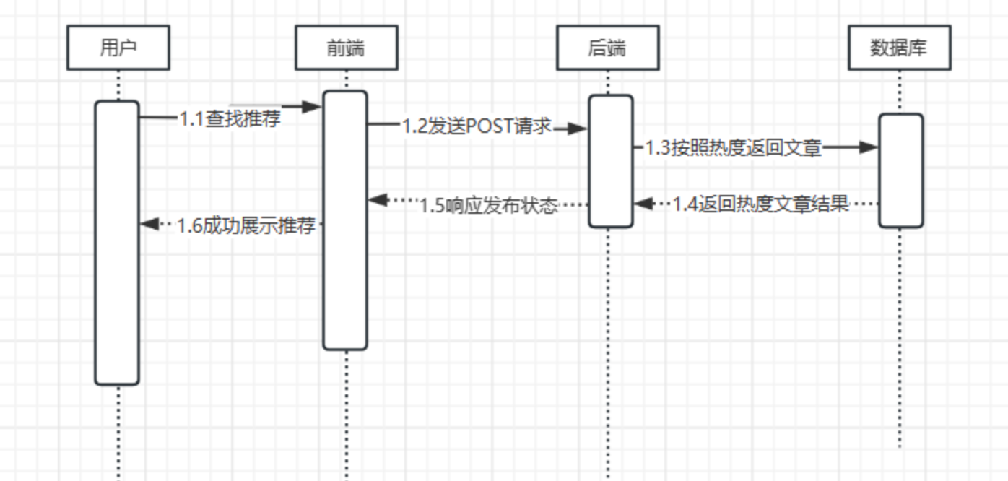

2.6搜索功能

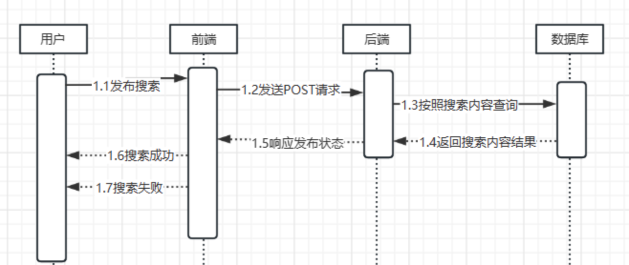

2.7私信功能

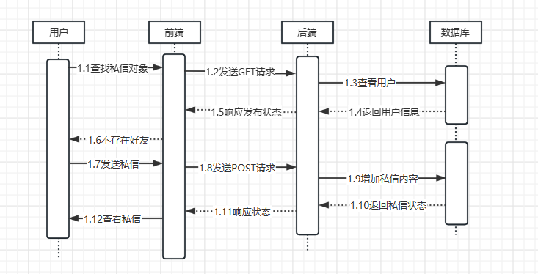

2.8审核功能

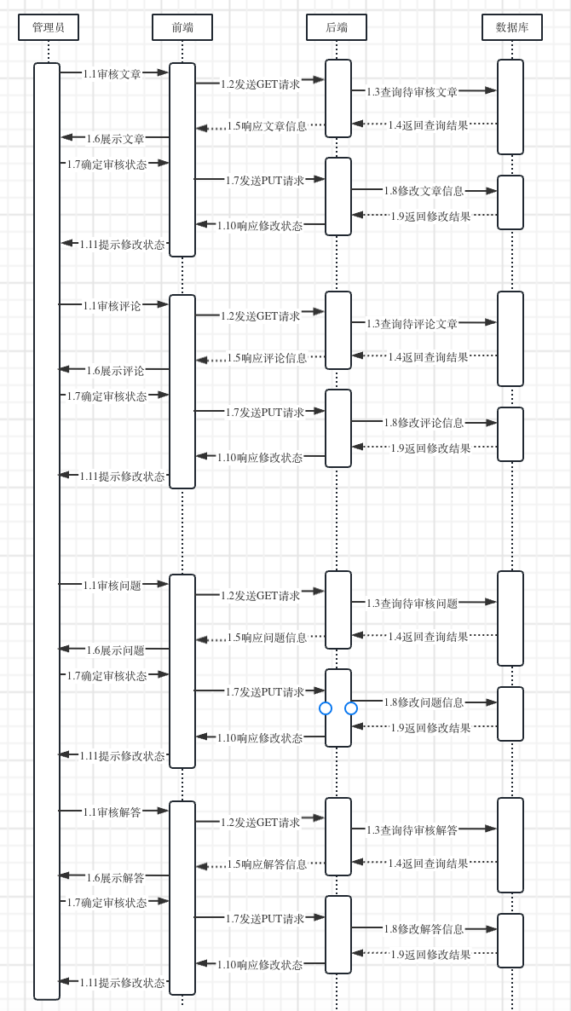

2.9反馈和举报功能

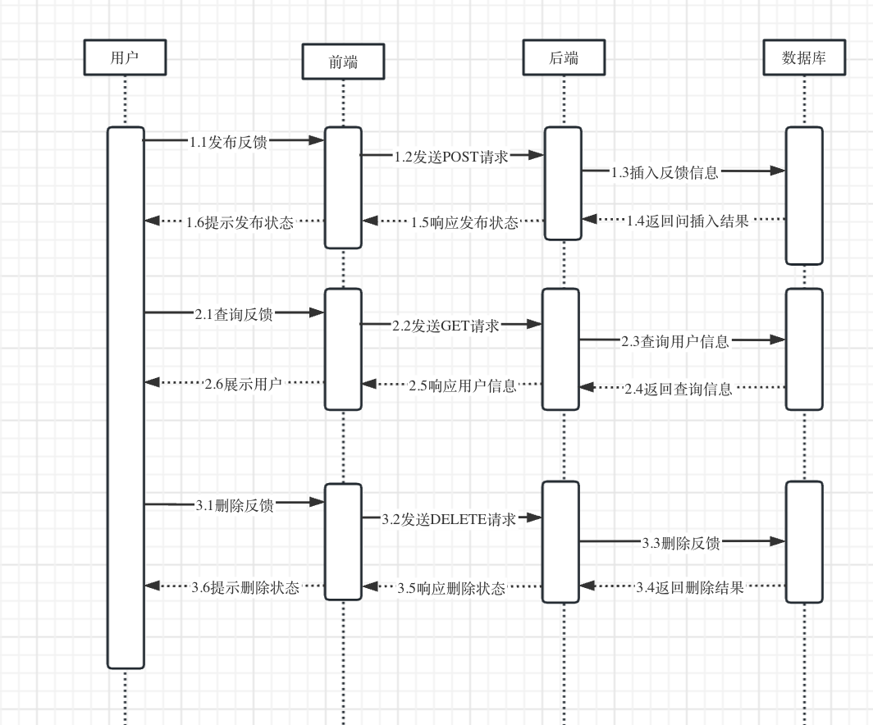

1. 设计系统架构

3.1架构风格

采用B/S（浏览器-服务器）架构模式，客户端为浏览器，服务端为云服务器。同时首次开发的应用为单体架构的应用。

3.2主要组件

前端客户端

后端服务器

运维测试部署

数据库

1. 定义数据结构和数据流

4.1 数据库设计

4.1.1数据库概念结构设计

1. 案例的局部E-R模型设计
2. 案例的全局E-R模型设计

4.1.2数据库逻辑结构设计

1. 实体关系模式设计
2. 联系关系模式设计

4.1.3数据库物理结构设计

1. 确定物理结构
2. 设计数据库表

4.2数据流向

用户通过前端界面发送请求到后端服务器，后端服务器根据请求处理数据，并将结果返回给前端。

1. 设计系统界面

5.1设计软件选型

工具和功能丰富，界面布局直观，样式和视觉效果良好，支持协作与版本管理，支持各种输出与导入。

5.2界面设计原则

采用响应式设计，适应不同设备的屏幕大小,使用统一的设计风格、颜色方案和字体样式，以提供一致的用户体验。提供友好的错误提示，帮助用户快速解决问题。

1. 考虑系统性能

6.2响应时间

优化前端界面和后端服务器的响应时间，提升用户体验。

6.3吞吐量

确保服务器能够处理大量用户并发请求，提供稳定的性能。

6.4资源利用率

有效管理服务器资源，避免资源浪费和性能下降。

1. 安全和可靠性设计

7.1数据保护

采用加密算法保护用户密码和敏感数据的存储。

7.2身份验证

采用加密算法保护用户密码和敏感数据的存储。

7.3错误验证

合理处理异常情况，提供友好的错误提示和恢复机制。

1. 进行系统集成

8.1持续集成

使用版本控制系统（如Git）将代码变更提交到共享仓库，并通过自动化的构建工具（如Jenkins、Travis CI、Github Actions）实现自动化构建、编译和测试等过程。持续集成可以帮助团队及时发现和解决代码集成引入的问题，提高开发效率和代码质量。

8.2持续部署

在持续部署中，通过自动化构建和测试过程的集成，团队可以自动化地将经过验证的软件版本推送到生产环境，减少了人工操作和潜在的错误。持续部署可以加快软件交付的速度，实现快速迭代和反馈。

1. 系统文档编写

9.1架构设计

9.2模块和类设计

9.3 UI设计

9.4数据库设计

9.5接口设计